выпуск № 15

22 июня

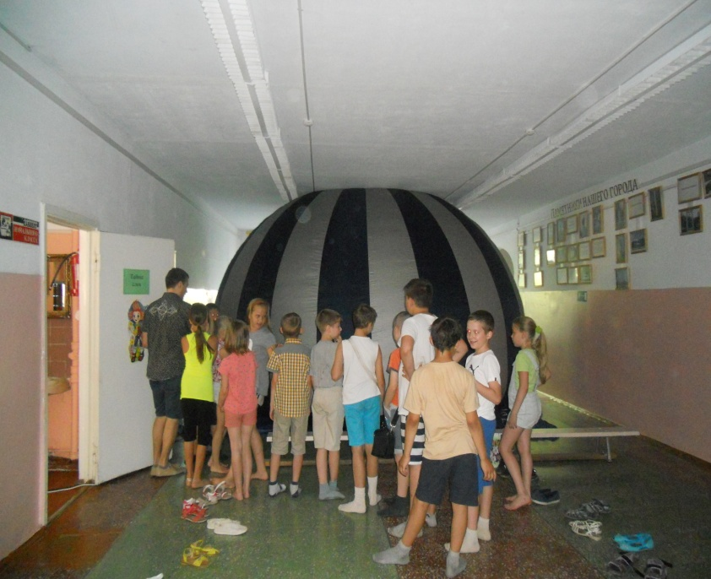
День памяти и скорби

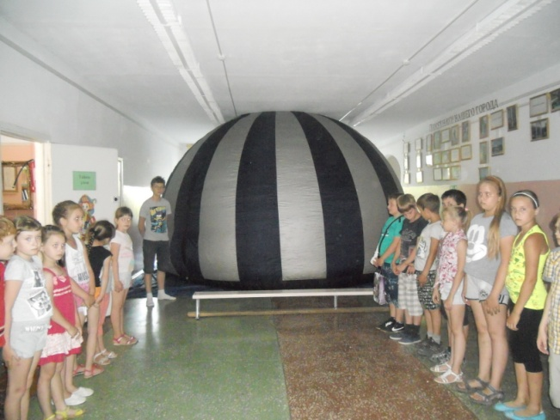
-

Новый день в лагере начался с линейки, посвящённой Дню памяти и скорби - дню начала Великой Отечественной войны. Сегодня 75 лет прошло с того момента, как фашистские захватчики напали на нашу страну.
А в это время… к ребятам с патриотической познавательной программой «Великая Отечественная война. Тяжёлая победа» приехали гости из клуба «Сириус» при аэрокосмическом университете. Они пригласили ребят в купол, где провели 3Д интерактивное мероприятие, которое ещё раз напомнило детям о тех страшных, разрушительных, жестоких и кровопролитных годах жизни нашей страны.
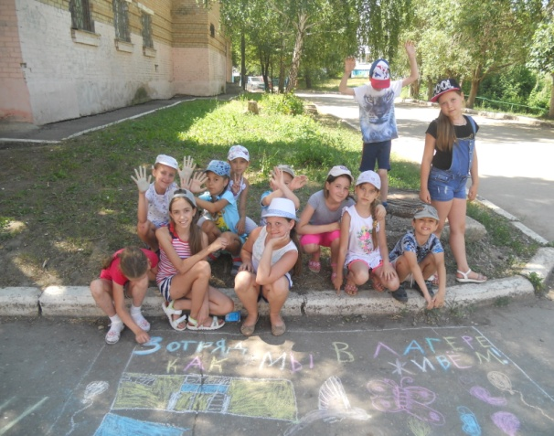
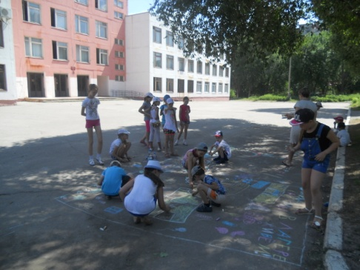
А потом…
Ребята отправились по кружкам.
На занятиях кружка
«Весёлый карандаш»
дети мелом на асфальте
рассказывали о своей жизни в лагере.
День завершился, и все в прекрасном настроении отправились домой ждать следующего дня.
ДО ВСТРЕЧИ… УЖЕ ЗАВТРА

Над выпуском работали: Князькова Анастасия, Комарова Любовь.

